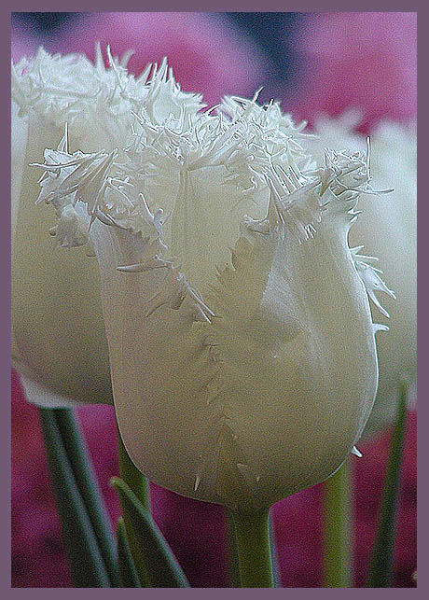


Беседы
А 62 К
Вера действующая любовью
Смирил Себя
Н. С. Антонюк & А. М. Гантовник
А 62 К
60

А62К

Н. С. Антонюк

А. М. Гантовник

Смирил Себя
Вера действующая любовью

